

**DiaryU软件设计文档**

**一、总体设计**

1. 需求概述

实现一个Android端好友日记交换系统，使用者可以注册用户，登陆自己的账户，添加好友。可以随时书写自己的日记，能和好友交换日记。

1. 硬件环境需求

开发环境为Win10，后端采用Eclipse+Java，前端采用Android Studio+Java。

软件运行环境：Android系统

**二、详细设计**

1. 技术选型

本项目后端采用了spring框架，其开发效率高，对初学者友好，代码可读性强。前端代码用Java语言，在Android Studio环境下编写。前后端交互采用http协议和websocket，其中http协议用于登陆/注册、文件上传/下载，websocket用于好友交互。

2. 用例图

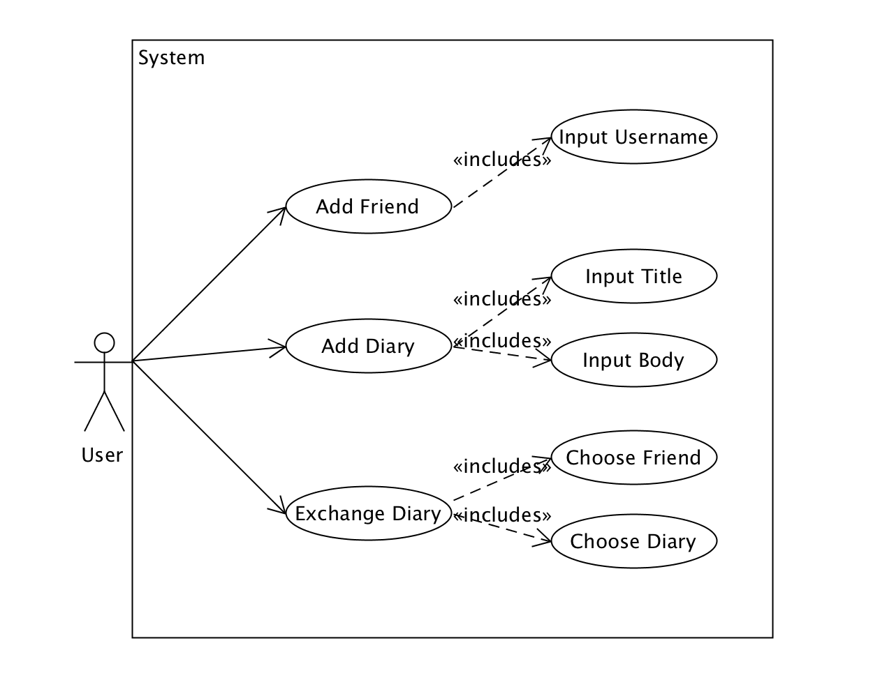

1. 领域模型

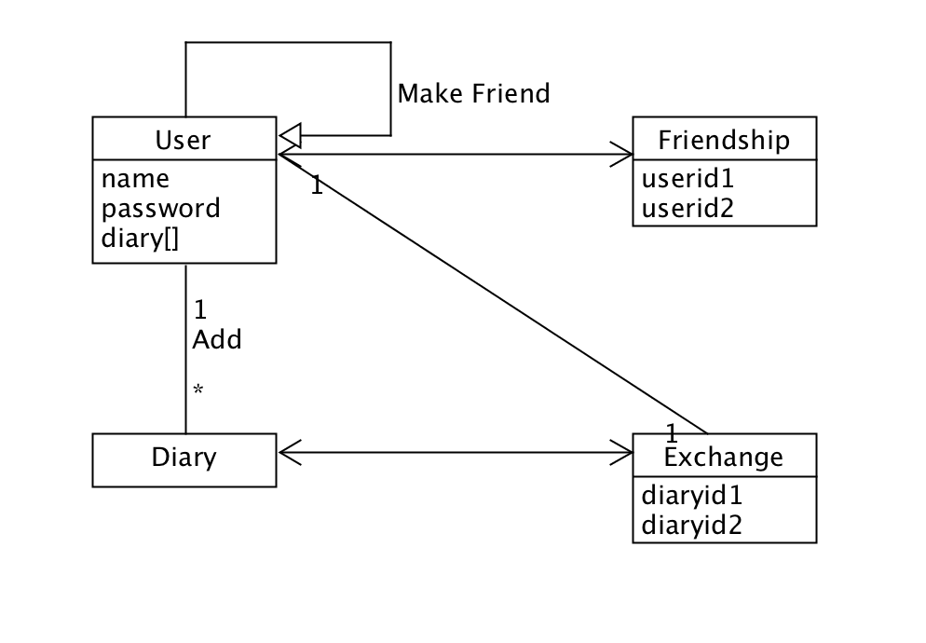

1. 用户登陆顺序图（参考）

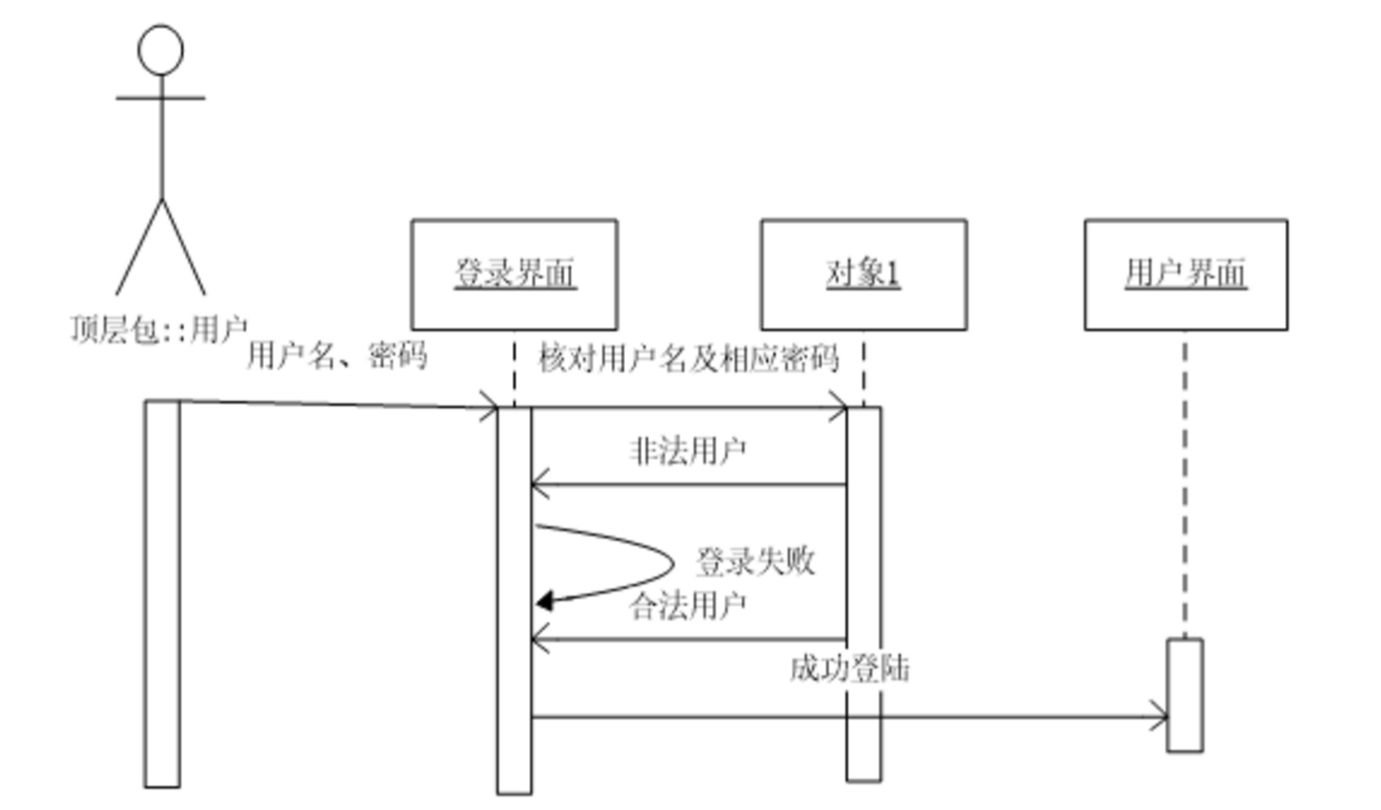

5. 架构图

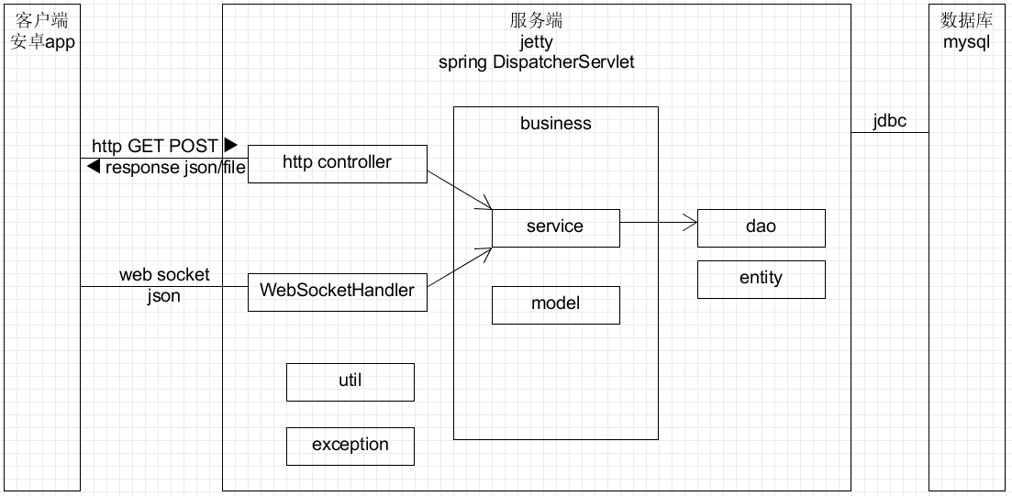

**三、模块划分**

1. application

包含Init.java，完成一些数据初始化。

1. business.dao

基于Mysql的数据库实现，包含UserDao、FriendshipDao、DiaryDao等。

1. business.entity

包含Diary、Friendship、User三个实体

1. business.model

包含Constant、Exchange、SessionType，其中Exchange保存整个用例过程的信息。

1. business.service

包含DiaryService、ExchangeService、FriendshipService、LoginService、UserService、WebSocketSessionService等。

实现了相关业务的功能逻辑。

1. exception

抛出异常信息，包括ClientError、ServerError、DiaryuException、NoSessionError、NoSuchUser。

1. util

包含SecurityUtil.java，用于MD5算法。

1. web.controller

包含DiaryController、LoginController、LogoutController、SignupController，实现对Http请求的响应。

1. web.websocket

包含InviteHandler、IsInvitedHandler、MatchHandler、ReadyHandler等，处理Websocket通信。

**四、软件设计技术**

1. Spring框架

后端代码基于Spring框架实现。

1. Builder模式

Android前端的Http请求。

1. 观察者模式

Andoird前端的广播。

1. 适配器模式

Android前端的ListView、GridView等。